Adı Soyadı: 10.12.2009
No :
……………………. İ.Ö.O. 2009–2010 EĞİTİM ÖĞRETİM YILI FEN ve TEKNOLOJİ DERSİ
8.SINIF 1.DÖNEM 2.DEĞERLENDİRME SINAVI

A-Aşağıda verilen cümlelerdeki boşlukları uygun kelimelerle doldurunuz(10x1=10puan)
AĞIRLIK – BASINÇ – BATAR – MAYOZ - MİTOZ – MUTASYON – MODİFİKASYON
NÜKLEOTİD – ÖZKÜTLE – SEÇİLİM - ÜREME – VÜCUT - VARYASYON – YÜZER

- Bir maddenin birim hacimdeki kütlesine ……………………………………………… denir.
- Nükleik asitler, …………………………………………………… adı verilen birimlerden oluşur.
- DNA’ nın kimyasal yapısında oluşan değişikliklere ……………..…………………………………………… denir
- Tür içindeki çeşitliliklere ……………………………………………….……..…… denir.
- Mutasyonlar ………………………………………..…………. hücrelerinde görülürse kalıtsal olur
- Cisimlere etki eden yerçekimi kuvvetine ………………………………..………………… denir
- Yoğunluğu sudan büyük olan cisimler suda …………………………………………………
- Birim yüzeye etki eden dik kuvvete ………………………….……………………… denir
- Amip gibi tek hücreliler …………………………………….……… bölünme çoğalır.
- Bir cisim, yoğunluğu daha büyük olan bir sıvı içinde …………………..……………………….

B-Aşağıdaki ifadeler doğru ise D yi, yanlış ise Y yi işaretleyiniz (10x1=10puan)

Sıvıların kaldırma kuvveti yukarı yöndedir | D | Y
Sıvının yoğunluğu arttıkça kaldırma kuvveti artar. | D | Y
Kaldırma kuvveti sıvının cinsine bağlı değildir | D | Y
Yüzen cisimlerde kaldırma kuvveti cismin ağırlığından küçüktür | D | Y
Batan cisimlerde kaldırma kuvveti cismin ağırlığından küçüktür | D | Y
Cismin yoğunluğu sıvının yoğunluğuna eşit olursa cisim sıvı içinde dengede kalır | D | Y
Bir cismin havadaki ve sudaki ağırlığı aynıdır. | D | Y
Kuvvetin uygulandığı yüzey alan arttıkça basınç artar | D | Y
Taşırma kabından taşan sıvının hacmi, cismin batan hacmine eşittir | D | Y
Kaldırma kuvveti sıvının derinliğine bağlıdır | D | Y

C- Aşağıdaki sorularda doğru olduğunu düşündüğünüz seçenekleri işaretleyiniz. (13x 5 = 65 puan)

1. İki heterozigot uzun bezelyenin çaprazlanması sonucunda % kaç oranında kısa bezelye elde edilir?
(uzun baskın özellik)
A) 25 B) b- 50 C) 75 D) 100

2. Sarı renkli arı bezelye ile yeşil renkli arı bezelyenin çaprazlanması ile oluşan ürünler için aşağıdakilerden hangisi doğrudur? (sarı renk dominant)
A) Tümü sarı renklidir B) Tümü yeşil renklidir
C) Tümü turuncu renklidir D) Tümü renksizdir

3. 2n=40 kromozomlu bir hücre ardarda iki mitoz bir mayoz geçirdiğinde kromozom sayısı ve hücre sayısı aşağıdakilerden hangisidir?
A) 80 ve 16 B) 40 ve 16
C) 20 ve 16 D) 16 ve 16

4. Bir DNA zincirinde toplam 1200 nükleotid vardır. Bu nükleotidlerin 200 tanesi Adenin ise guanin sayısı aşağıdakilerden hangisidir?
A) 200 B) 300 C) 400 D) 600

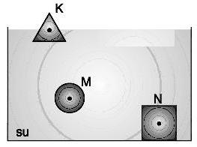
5.

Hacimleri eşit K, M ve N cisimleri şekildeki gibi dengededir. Buna göre K, M ve N cisimlerine etki eden kaldırma kuvvetlerinin doğru sıralanışı hangisidir?
A) N>M>K B) M=N>K
C) K>M=N D) K=M>N

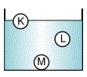
6.
K, L ve M cisimlerinin sıvı içerisindeki denge durumları şekildeki gibidir.
Buna göre yoğunluklarının büyükten küçüğe doğru sıralaması hangi seçenekte doğru olarak verilmiştir?
A) K > L > M B) M > L > K
C) L > M > K D) M > K > L

7. Aşağıda verilenlerden hangisi insanlarda görülen genetik (kalıtsal) hastalıklardan değildir?
A) hemofili B) renk körlüğü
C) Grip D) albinoluk
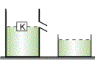
8.

Taşma seviyesine kadar sıvı ile dolu olan kaba K cismi atıldığında cisim hacminin yarısı sıvı içinde kalacak şekilde dengede kalıyor ve dışarıya bir miktar sıvı taşıyor.
I. Kaldırma kuvveti, cismin ağırlığından küçüktür.
II. Taşan sıvının ağırlığı, kaldırma kuvvetine eşittir.
III. Taşan sıvının hacmi, cismin batan hacmine eşittir.
İfadelerinden hangileri doğrudur?
A) I ve II B) I ve III C) II ve III D) I, II ve III

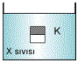
9. Eşit hacim bölmeli K cisminin X sıvısındaki denge durumu şekildeki gibidir.
K cisminin boyalı kısmı kesilip alınırsa kalan parçanın X sıvısındaki denge durumu hangi seçenekte doğru verilmiş olur?
A) 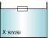 B) 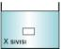
C) 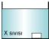 D) HİÇBİRİ
10.

X cismi K,L ve M sıvıları içinde şekillerdeki gibi dengededir. K, L ve M sıvılarının yoğunlukları arasındaki ilişki aşağıdakilerden hangisinde doğru verilmiştir?

A) M>K>L B) K=L>M
C) M>L>K D) M>K=L
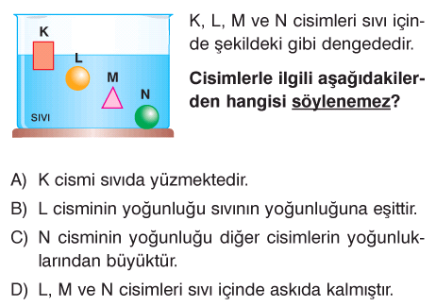
11.

A) K cisminin yoğunluğu sıvının yoğunluğundan küçüktür
B) L cisminin yoğunluğu sıvının yoğunluğuna eşittir
C) M cisminin yoğunluğu sıvının yoğunluğundan büyüktür
D) N cisminin yoğunluğu sıvının yoğunluğundan büyüktür

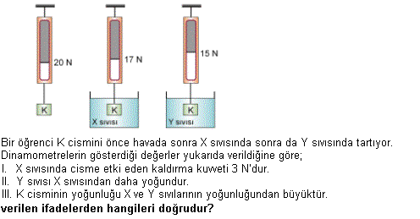
12.

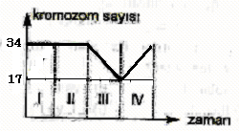
A) I ve II B) I ve III C) II ve III D) I, II ve III
13.

Bir hücredeki kromozom sayısındaki değişmeler zamana bağlı olarak grafikteki gibi verilmiştir.Buna göre I,II,III ve IV bölgelerde hangi olaylar gerçekleşmiştir?
I II III IV
A) Mitoz Mayoz Döllenme Mitoz
B) Mayoz Mitoz Döllenme Mayoz
C) Mayoz Döllenme Mitoz Mayoz
D) Mitoz Mitoz Mayoz Döllenme
D- K, L, M ve N cisimlerinin hacim ve kütle değerlerine göre tabloda verilen sıvılardaki yüzme, askıda kalma ve batma durumlarını cisimlerin yoğunluklarını hesaplayarak işaretleyiniz. (15 puan)
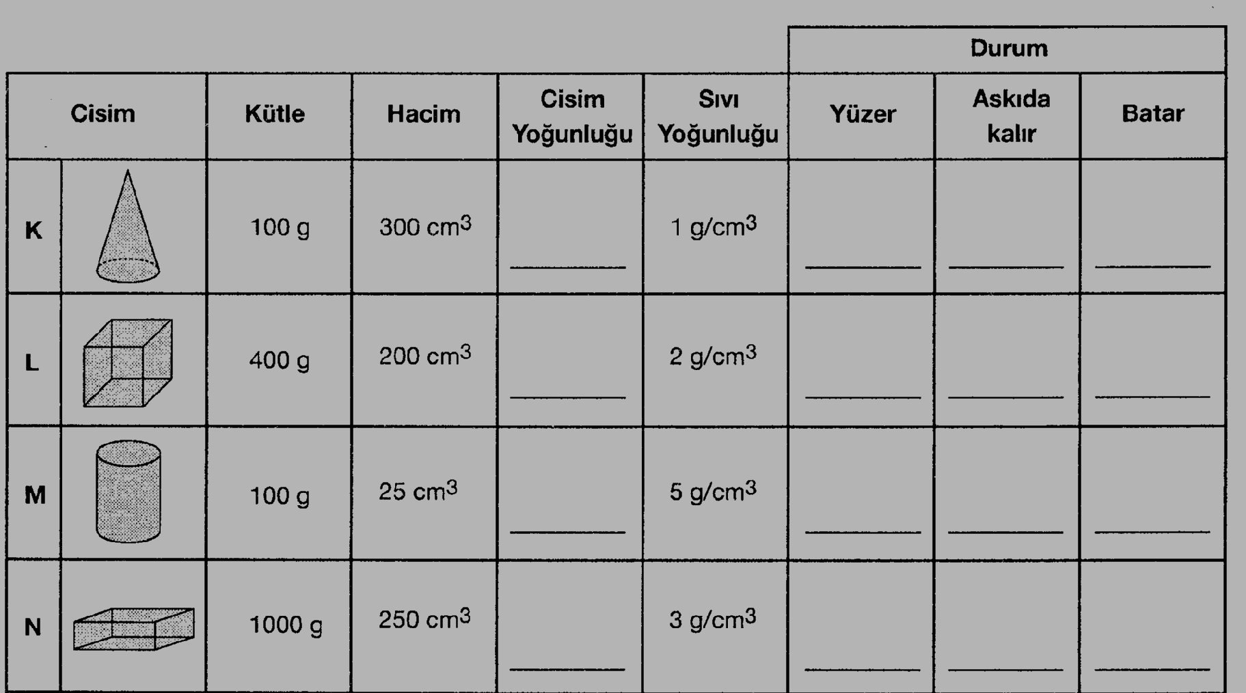

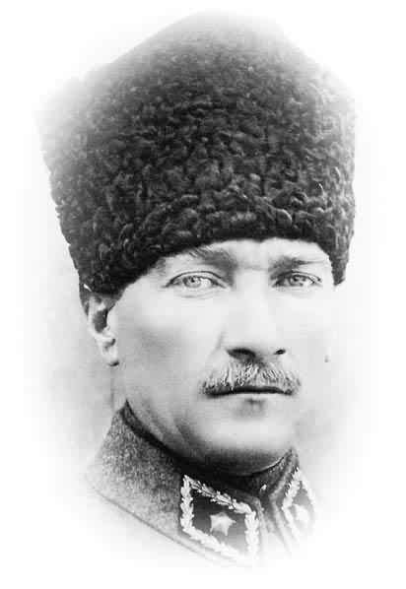
ATAM İZİNDEYİZ...

Sınav süresi 40 dakikadır
BAŞARILAR...
…………………….
Fen Ve Teknoloji Öğretmeni

